5. b. tétel

A Föld energiagazdasága és hatása a környezet állapotára

Energiahordozók csoportosítása:

1. Elsődleges energiahordozók: a természetben előforduló energiatartalmú anyagok és mozgások. Pl. kőszén, szél, melyekből az ember számára hasznosítható energia (hő-, vagy villamosenergia) állítható elő.

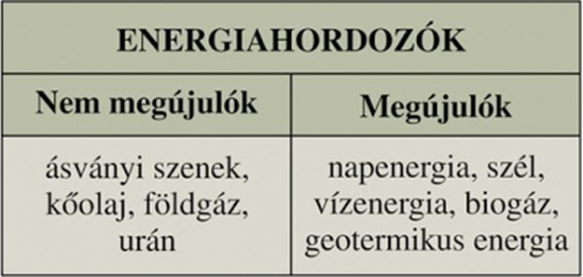

a. Fogyó vagy nem megújuló (fosszilis): pl. szénhidrogének, kőszén, uránérc

szénhidrogének: kőolaj és földgáz:

A kőolaj és a földgáz tengeri planktonokból (egysejtű tengeri lebegő növények és állatok) képződik. Az elhalt planktonok a tengeri üledékbe süllyednek. O2-mentes környezetbe és nagy nyomás alá kerülnek, szerves anyagaik kőolajjá és földgázzá alakulnak.

Mindig tengeri üledékes kőzetben találhatóak.

Fő lelőhelyek: Perzsa öböl, Mexikói öböl, Északi tenger

Felhasználása: hőerőművek, fűtés, benzin, vegyipari alapanyag

Földgáz: általában a kőolajjal együtt fordul elő

Képződése ua.

Felhasználás: fűtés, vegyipari alapanyag

szénféleségek:

Növények maradványai O2-mentes körülmények közé kerülnek. A növényi anyagok először megbarnulnak, majd lassan szénné alakulnak.

A folyamat lépései:

tőzeg lignit barnaszén feketeszén antracit

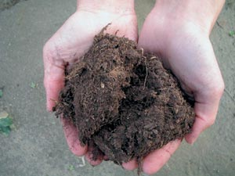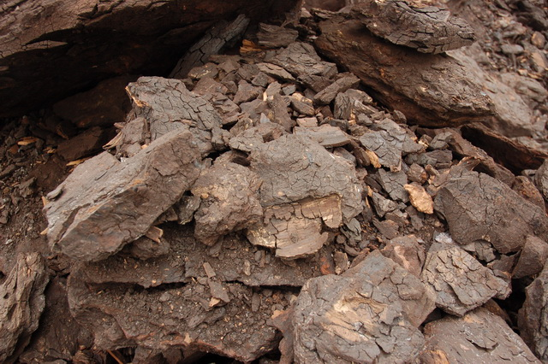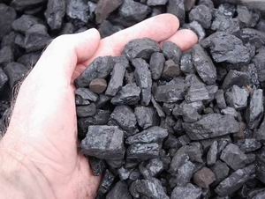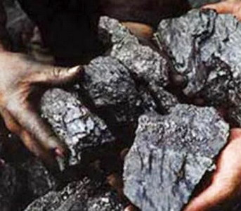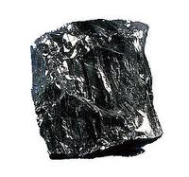

A tőzeg még növényi részeket tartalmaz, a lignit már nem.

A tőzeg széntartalma a legkisebb, az antracité a legnagyobb.

Fő lelőhelyek: nagy szénmedencék: Donyeck medence, Appalache-hegység, Kína, Dél-Afrika

Felhasználása: fűtőanyag, kohászat, hőerőművek

Uránérc- érc, amit atomerőművekben használnak villamos energia termelésre

Fő lelőhelyek: Dél-Afrika, Franciaország, Sziklás hegység,

b. Megújuló: pl. vízenergia, napenergia, szélenergia

Vízenergia- olyan országokban jellemző, ahol nagy esésű folyók találhatók, pl. Norvégia

Napenergia- mindenhol használható, ahol nem jelentős a felhőborítottság

Szélenergia- állandó, egyirányú szél kell hozzá

Pl. Nyugat-Európa

2. Másodlagos energiahordozók: Az elsődleges energiaforrás átalakításával nyert energia, pl. villamos energia, benzin

Az energiafelhasználásban bekövetkezett változások:

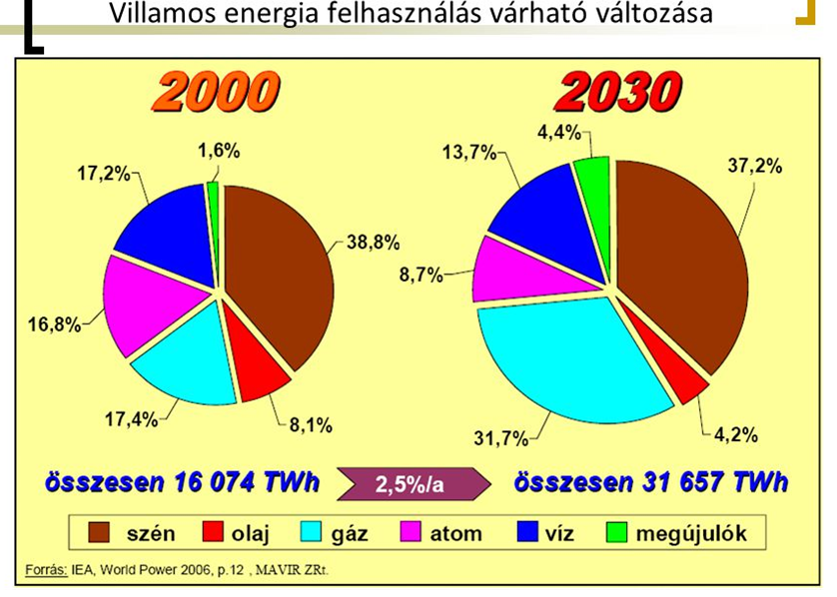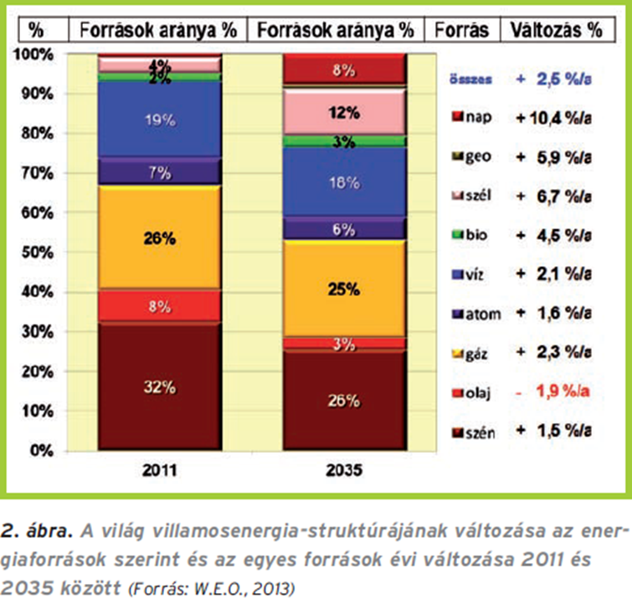

A táblázat adataiból leolvasható, hogy a 70-es évekig a fő energiahordozó a kőszén volt. Hőerőművek villamos energiát állítottak elő belőle, de lakások fűtésére is főleg ezt az energiahordozót használta a lakosság.

A szénkészletek lassan kimerülnek, a külszíni bányákat kimerítették, így drága lett a jobb minőségű szén kitermelése.

A 70-es évektől kezdték a kőolaj kitermelését, ez tovább csökkentette a szénféleségek szerepét a világ energiagazdaságában.

A kőolaj kitermelése a 2000-es évekre lecsökkent, mert a készletek korlátozottak. A földgáz kitermelése viszont a 70-es évektől folyamatosan nő.

A víz és egyéb energiahordozók szerepe az 1900-as években még nagyon nagy volt, mert főleg fával fűtöttek az emberek, de a villamos energia és a szén elterjedésével a szerepük lecsökkent, az utóbbi évtizedekben, mint alternatív energiaforrás, ami nem szennyezi a környezetet, ismét szerepet kapott. Új energiahordozóként lépett be az atomenergia.

Azokban az országokban alkalmazzák leginkább, ahol más energiahordozók nem állnak rendelkezésre. Kevéssé szennyezi a környezetet, fajlagosan sok energia állítható elő.

Pl. Franciaország, Japán.

A közeljövőben várható a szén és a kőolaj szerepének további csökkenése a megújuló energiaforrások javára.

Az energiagazdaság okozta környezeti problémák:

A fogyó energiahordozók növekvő kitermelése globális energiaválsághoz vezet.

Környezetszennyezés: pl. az energiahordozók elégetése ► fokozódó üvegházhatás, savas esők, termőterületek elvesztéséhez vezet (külszíni bányászat, vezetékek); talajszennyezés, tájrombolás (pl. meddőhányók), tengeri kitermelés, tankerek balesetei ► vízszennyezés, hulladékelhelyezés problémája.

Példák a mérséklés lehetőségeire: energiatakarékosság, korszerűbb technológia ► csökkenő energiaigény, az elhagyott bányaterületek helyreállítása, újrahasznosítása.

Alternatív energiahordozók alkalmazása, megújuló energiaforrások.